福音動員

福音總動員
----------------------------------------------------------------------------------------------------------

林俊

- 老人也宣教
來荷蘭已兩個月，感謝主，申請到住房，正準備本週末搬家了。我住的將是長
者房間，住在那裡的都是五十五歲以上，房內特別設有「緊急鐘(救命鐘)」，住宅底層有餐廳、超市、健身房、醫療室(間中有醫生)、會議室，附近有游泳池、警署、醫院及殯儀舘。
對於我這有卅三年肝病、六年心臟病的人來說，是一個十分安全及周全的房子，尤其是師母仍在港未能到一個人作自顧人士，十分適合。上帝的安排何等奇妙周詳，是沒法預計和想像的。到荷蘭這兩個月，已得到同住的弟兄照顧，忍耐我的早出晚歸，又不知需否预算我回家吃飯等繁瑣問題，相信上帝也看到他的勞苦了。
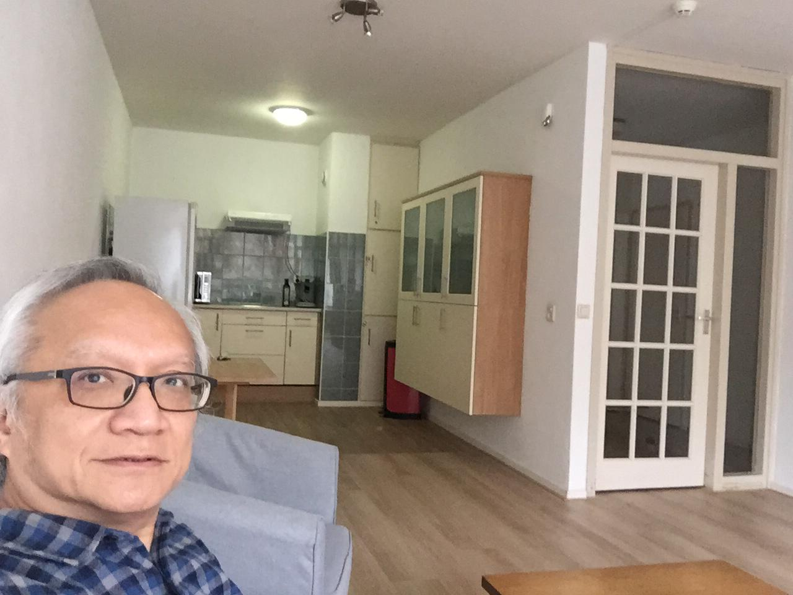
也感謝附近的弟兄家庭照顧，又有遠近的弟兄姊妹的關心饋贈及招待，使我這兩個月過得十分豐盛，這都在我的體形上盡顯無遺了。加上在工作上常常接載我出入，真是服侍周到。現在新住處走路到教會也只是廿多分鐘，可以減少接載及照顧的憂慮了。

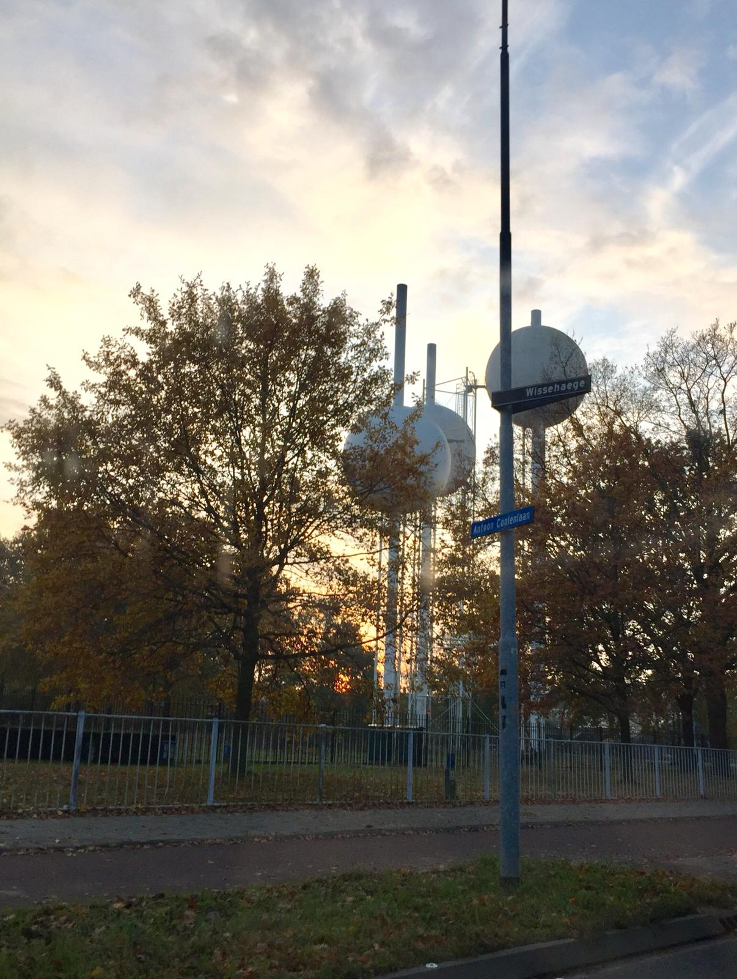

有了這些恩典，老人也能宣教了。這是上帝為我度身訂造的服侍機會，我能不努力宣教嗎？衪知道我的憂慮性格也許會阻礙宣教，就特別體貼我的軟弱，希望我沒有藉口拒絕宣教了。他常告訴我，放心踏出去吧，我的恩典夠用的，你慢慢會知道的。但是我總是不放心，尤其是對身體健康的憂慮，現在我總算可以放心了。謝謝主的慷慨憐憫。

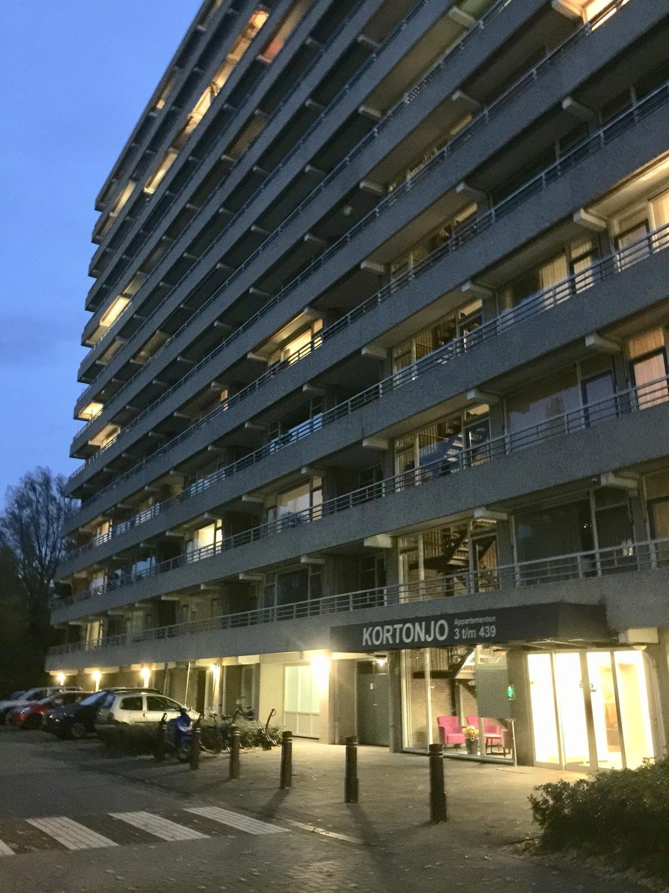

(乙) 小孩也宣教
為何聖𧩙節特別受小孩子歡迎？因為能收到禮物？大人也喜歡呀！或是因為主角是嬰孩耶穌，小孩子容易產生認同感？相信都是原因。但是派送禮物的典故何來？且為何又與聖誕老人有關？那就可以嘗試追溯一下。

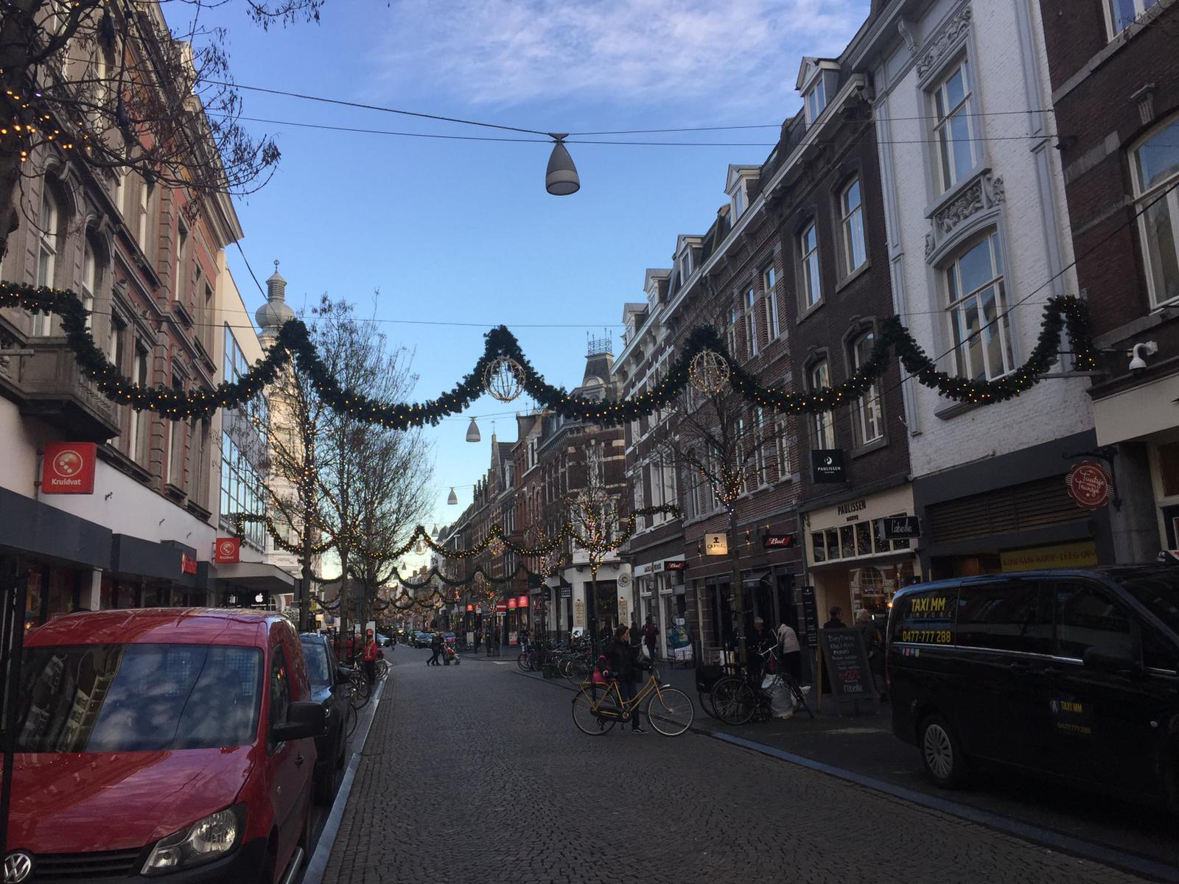
荷蘭流傳的聖誕老人聖尼古拉(Sinterklaas 或 Sint Nicolaas)，是土耳其米拉城(Myra)的紅衣主教，經西班牙時，帶來西班牙的非洲黑人，俗稱黑彼得(Zwarte Piet)為助手，騎著一隻叫Amerigo的白馬一同來荷蘭。故事且可追溯至公元約三百多年時。
這主教常秘密地幫助人，送贈錢或禮物給窮人及乖的小孩。他頭戴紅色主教帽，白鬍鬚，而黑彼得也穿紅衣背著滿是禮物的麻包袋分派禮物及收取小孩寫的願望紙。尼古拉又有小孩子的操行記錄書，他會按小孩做好壞的事情分派多少禮物。這個傳統是每年十一月中至十二月五日止，因為是聖誕老人在荷蘭逗留的時段。這樣，小孩子就從這些傳說和禮物聯想聖誕主角小嬰孩耶穌基督。據說，只有五歲以下的小孩才會對這傳說深信不疑。
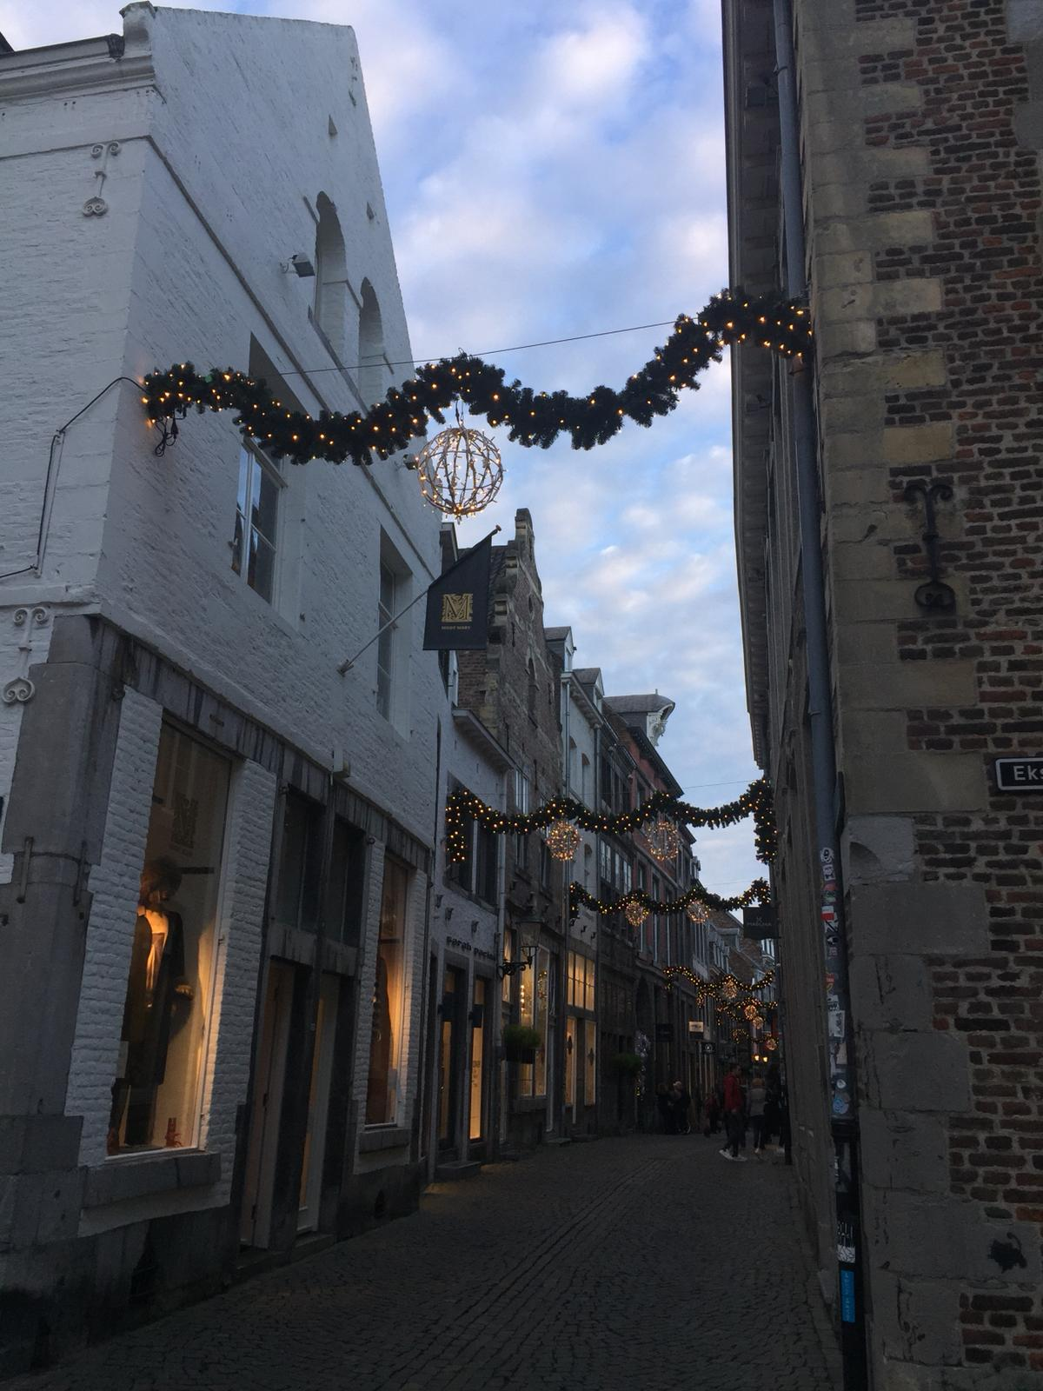

我們成人，除了配合傳說，為教導小朋友們學乖而預備禮物外，在這節期會聯想到什麼？我們要藉這節期幫助自己和小孩，要記住慶祝主的生日，不要只注重自己和親人的生日，學習放下自我中心的心態。主耶穌為了拯救我們，既是全能永在的創造主，尚且甘心成為肉身，更是成為非常脆弱的小嬰兒，降生在衞生欠佳的馬棚裡。我們怎能仍執著過自我中心的生活。

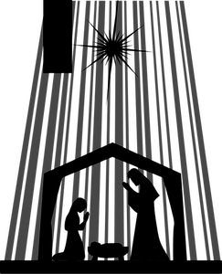
祂放下一切尊榮權能，以嬰兒之身來人間宣教，給我們作「嬰孩也宣教」的典範，也開始祂甘心踏上被釘十架的宣教人生路。衪由出生至死亡都在過著放下自我的生活。惟有祂在我們作罪人的時候為我們死，這樣的捨身的愛就是神在聖誕節中向人啟示的愛。但願這主基督誕生成嬰兒的愛，呼召我們作祂的宣教士，被祂差遣在社區、職場、在學校、在家也在普世，作祂的見證人和宣教士。
我也希望小孩子在主日學裡可以多聽宣教士的故事，從小就有宣教心志，將來長大，也能夠有使命感地為主而活！他們未必作宣教士，因為是主差派的，不是人想去就能去，但是他們的一生，能夠不自我中心，按主感動，就能榮神益人了。
(丙) 少年人也宣教
在今年平安夜，教會有恆常的慶祝晚會，許多弟兄姊妹都盡獻心思或體力參與，以表達感謝主耶穌降生救世之敬意，其同心合意之情，任勞任怨之心，盡心盡力之義，在不同年齢層的會眾中都表露無遺，構成一個節目精彩，內容豐富，令人印象深刻，回味無窮的聖誕晚會。
整個晚會令我感動的事很多，而我不能不提的是兒童及少年們的獻唱、做動作、彈奏和舞蹈，看出他們對這個奉獻的真誠與真情。我看到父母及教會對他們的悉心用心栽培的結果。教會以後要更加努力不懈去澆灌這些幼苗，使他們更茁壯。可以成為主耶穌的天國精兵。


我想起自己的少年時代，常跟著牧者導師和主日學老師們，與他們亦師亦友，陪伴我走過暴風少年期。而且更難得的是他們的宣教心志感染我，因而在我生命中起了潛移默化的作用，在少年時，我已經明白要過一個有使命的人生，並以主的帶領為依歸。這使我在十三歲就受洗，並且願意奉獻一生為主使用。
牧師在我小學畢業後叫我受訓，在十三歲時就派我任主日學老師直到現在，明年就是五十周年。我十分感謝上述在教會中一直在我生命中澆灌培育我的各位生命導師，他們的各種榜樣都給我啟發。而我也希望像他們成為下一代的祝福！這些前輩在我生命中的宣教，也使我有使命感向下一代傳遞宣教異。岳飛的滿江紅一名句：「莫等閑，白了少年頭，空悲切！」

但願教會把握造就少年人的機會，使他們在少年時可以開始，為主過一個有使命有方向可宣教的人生，使他們的人生不會因少年時期的培育缺環而靈性養分不足，影響一生的屬靈生命及人生方向，空悲切。

《環球華人宣教學期刊》第五十九期 Vol 5, No 1 (January 2020)

